**FORMATO PARA EL DESARROLLO DE COMPONENTE FORMATIVO**

| PROGRAMA DE FORMACIÓN | Simulación Clínica |
| --- | --- |

| COMPETENCIA | 240201065. Coordinar los recursos educativos de acuerdo con el currículo y el requerimiento formativo. | RESULTADOS DE APRENDIZAJE | 240201065-02 - Programar la simulación clínica como estrategia didáctica teniendo en cuenta los principios de la planeación pedagógica, competencias y resultados de aprendizaje.  240201065-03 - Implementar la simulación clínica en el proceso formativo teniendo en cuenta el procedimiento de desarrollo curricular. |
| --- | --- | --- | --- |

| NÚMERO DEL COMPONENTE FORMATIVO | CF02 |
| --- | --- |
| NOMBRE DEL COMPONENTE FORMATIVO | Desarrollo y aplicación de simulación clínica en procesos de formación. |
| BREVE DESCRIPCIÓN | La planeación y ejecución de un ambiente simulado implica conocer los aspectos que constituyen esta práctica, lo cual abarca un complejo entramado de elementos académicos (población, objetivos, entre otros), administrativos (espacio físico, insumos y equipos) y de la simulación clínica (casos, fases) dispuestas para el óptimo desarrollo de estos ambientes, con el fin de cualificar a los profesionales que participan. |
| PALABRAS CLAVE | *Debriefing*, habilidades comunicativas, *feedback*, observación, tipología. |

| ÁREA OCUPACIONAL | 3 – SALUD |
| --- | --- |
| IDIOMA | Español |

1. **TABLA DE CONTENIDOS:**

**Introducción**

* 1. **Modalidades para el desarrollo de zonas de simulación**
  2. Importancia de la simulación clínica en el proceso de formación
  3. Habilidades comunicativas
  4. Planificación y contexto de simulación clínica
  5. Tipos de simulación según su fidelidad

1. **Fases de simulación clínica**
2. **Análisis de necesidades en los procesos de formación**

**4. Diseño y aplicación de escenarios de simulación clínica**

1. **DESARROLLO DE CONTENIDOS**

**INTRODUCCIÓN**

Para iniciar el desarrollo temático y conceptual de este componente formativo, es importante tener un contexto sobre lo que se tratará; por tal motivo, se presenta una breve introducción a través del siguiente video, el cual enruta en este aprendizaje:

| Motion graphics  CF02_0_Introducción |
| --- |

* + - 1. **Modalidades para el desarrollo de zonas de Simulación**

La necesidad de capacitar, transmitir y comprender procesos requiere de tendencias en formación que integren no solo las competencias básicas en el aprendizaje con apoyo de herramientas tecnológicas, sino nuevos modelos de educación exitosos.

Es importante que, para el desarrollo de estos procesos, se adecuen estrategias en las cuales el experto del ambiente simulado, conozca cuál es la línea a seguir:

* Zonas ubicadas del ambiente.
* Técnicas de estudio.
* Información teórica.
* Socialización de casos clínicos.
* Combinación de la práctica donde se puedan repetir procedimientos para fortalecer las habilidades clínicas que después serán tratados en entornos reales de las diferentes áreas asistenciales.

Pero un punto a tener en cuenta en la planeación de un proceso de desarrollo es:



Teniendo en cuenta los términos sobre modalidad y aplicación en zonas simuladas, se recomienda ver el siguiente video, donde se exponen los espacios usados en la simulación clínica de la Universidad Nacional de Colombia (UNAL, 2021):

| Ejemplo de un laboratorio de simulación en Colombia |
| --- |

Esta organización en los ambientes y tiempos encontrados en las modalidades de aprendizaje, permiten realizar análisis en la implementación de simuladores, los cuales en cada caso o evento clínico propuesto identifican que para apropiar conocimientos de modo eficiente no debe estar ajustado a una presión por aprender sino a su habilidad y destreza en la cual no comprometa la seguridad de su paciente, sino de cómo genera confianza y aplica el conocimiento al momento de hacer sus procedimientos con él.

De esta manera los ambientes simulados, dan lugar a la aplicación de las teorías de aprendizaje que fundamentan las habilidades que son desarrolladas de acuerdo a cada método de conocimiento propuesto y que se desarrollan de acuerdo a las experiencias vividas por cada aprendiz.

Para que los ambientes simulados cumplan con los requerimientos recomendados, se han instalado centros de simulación. En el siguiente video se comprenderá en qué consiste:

| Motion graphics  CF02_1_centros de simulacion |
| --- |

Dentro de los centros de simulación, se tienen en cuenta los contextos asistenciales, los cuales tienen muchas diferencias si se tratara de dar oportunidad al aprendiz de realizar un procedimiento ya que para muchas instituciones puede poner en riesgo la seguridad del paciente. Es por esta razón que cuando se trabaja sobre ambientes simulados, se logra establecer objetivos de aprendizaje los cuales se definen ampliamente su planeación y son socializados con el aprendiz.

De esta forma el entrenamiento no tiene un límite en la realización de procedimientos, generando beneficios los cuales:

* Aumentan la seguridad en el conocimiento del aprendiz.
* Mejora el trabajo en equipo.
* Proporcionan ideas reflexivas en la construcción de cada caso.
* Mantiene rendimiento en ambientes no solo simulados sino reales.

***“Todo lo anterior, sin poner en riesgo al paciente o profesionales del servicio”***

Algunos de los objetivos con las zonas de simulación son (ver figura):

**Figura 1**

*Objetivos zonas de simulación*



Nota. SENA (2022).

Los objetivos encontrados en la anterior figura, integran las competencias en las cuales se desarrollan habilidades de:

* Procedimientos técnicos.
* Toma de decisiones clínicas.
* Comunicación y manejo de instrumental quirúrgico.

Todo esto comprendido desde el contexto clínico el cual será aplicado por el aprendiz.

Actualmente la metodología de aprendizaje en simulación clínica es empleada en las etapas de formación para programas no solo técnicos o tecnológicos, sino que cuenta con un amplio recorrido en la formación en educación superior donde se ha evidenciado que para medicina a nivel mundial ha sido el pilar para el desarrollo en simuladores a diferencia de enfermería y otras áreas que forman el sector de las ciencias de la salud.

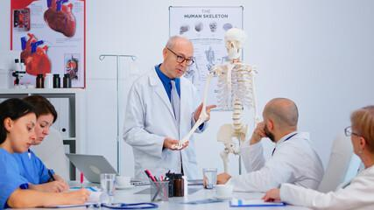

La mayor parte de los diseños curriculares de las instituciones de formación en carreras de la salud, determinan un número de horas prácticas las cuales hoy en día, son realizadas en ambientes simulados, permitiendo reemplazar la teoría y espacios físicos obsoletos que no permitían que el aprendiz se motivara en el proceso de apropiar conocimientos y a interrelacionarse con estrategias modernas y actualizadas, limitando habilidades para llegar a su práctica real. Los avances encontrados en la realidad y gracias a la aplicación de la simulación son el resultado efectivo en la cantidad de estudiantes de todo el mundo quienes manifiestan su satisfacción y agradecimiento a las herramientas y elementos que día a día salen en favor de la educación y que son integradas en procesos de formación profesional.

En la siguiente figura se exponen los ciclos de simulación, necesarios para el proceso de formación:

**Figura 2**

*Ciclo de simulación*







Nota. Sena (2022).

De manera continua, muchos aprendices que han adquirido mayor experiencia en el proceso simulado, prefieren el trabajo en zonas simuladas encontradas de la 2 a la 4 siendo estas las más altas. Debido a que las actividades son más dinámicas y el trabajo en equipo se ve más fortalecido por la seguridad que van afianzando, lo que beneficia al aprendiz en un ejercicio realizado en la realidad.

Muchos aprendices iniciando su etapa en actividades de simulación, se sienten tan motivados que quieren iniciar en zonas donde los casos se vuelven más complejos lo que podría generar que se pierda del objetivo frente a las competencias que se han propuesto para trabajar.

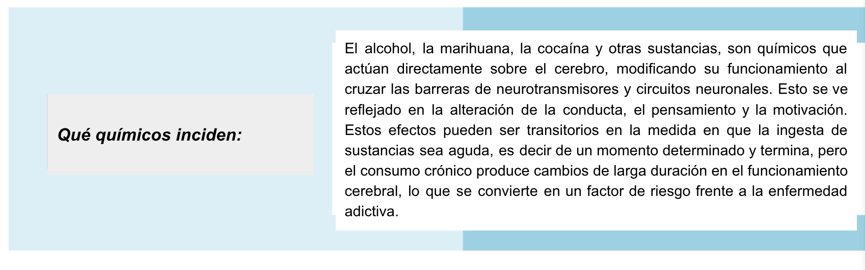

La siguiente figura, es una publicación de Curso de instructores de la Universidad de Francisco Vitoria, donde se exponen los diferentes momentos de las zonas de simulación:

**Figura 3**

*Zonas de simulación*

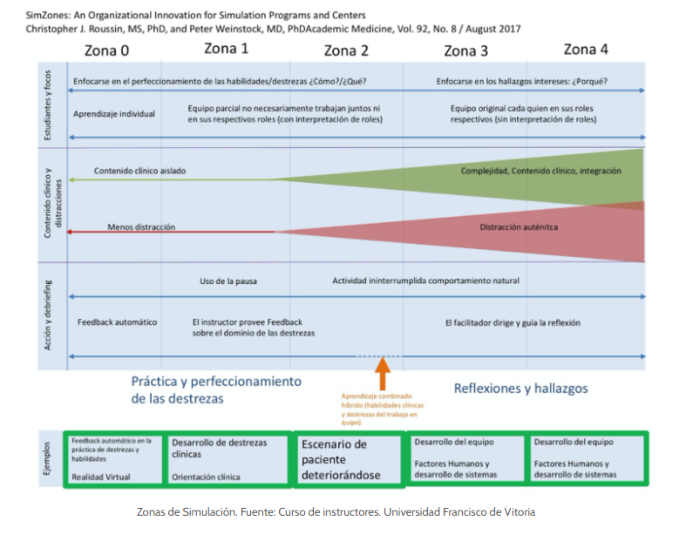

Nota. Enfermero de simulación (2020).

* 1. **Importancia de la simulación clínica en el proceso de formación**

En el siguiente video se puede apreciar la importancia de la simulación clínica en el contexto de formación del área médica:

| Motion graphics  CF02_1_1_importancia de simulacion |
| --- |

Para implementar un proceso pedagógico en simulación se recomiendan los siguientes pasos (ver figura):

**Figura 4**

*Proceso pedagógico en simulación*



Nota. SENA (2022).

La simulación clínica y los procesos pedagógicos aplicados a la formación no pretenden la sustitución de ambientes reales ni mucho menos aplicar procedimientos y conocimientos en un paciente real. Estos procesos tampoco reemplazarán al instructor ni otras técnicas didácticas desarrolladas en escenarios o eventos clínicos ya planteados para la formación del aprendiz, son procesos generados de estrategias pedagógicas mucho más dinámicas, que tienen capacidad de ser más efectivas frente a quien recibe el entrenamiento.

El objetivo de la formación con técnicas pedagógicas aplicadas en simulación, están basadas en el desarrollo y evaluación de competencias técnicas y habilidades comunicativas, permitiendo al aprendiz que su conocimiento pueda generar estrategias para responder a escenarios o eventos que se pueda encontrar y que la respuesta sea eficaz con la aplicación de procedimientos los cuales fueron afianzados en el entrenamiento recibido previamente y practicado en un ambiente de simulación.

La aplicación de métodos pedagógicos basados en procesos simulados, no está limitada a la formación de profesionales de la salud. Todos aquellos programas de formación de niveles técnicos, tecnológicos y profesionales, vinculados con la atención en salud, se fortalecen notoriamente al ser integrados, formando equipos con mejores condiciones para la atención de pacientes con el apoyo de recursos pedagógicos.

En la siguiente tabla se exponen características de la simulación clínica y a sus ventajas:

**Tabla 1**

*Ventajas de simulación en formación*

| IMPORTANCIA DE LA SIMULACIÓN EN LA FORMACIÓN EN SALUD | |
| --- | --- |
| Tecnología aplicada y técnica instructora que permite conseguir complementos muy importantes de las actividades clínicas. | * Disminución de cargas laborales. * Menos errores en la práctica clínica. |
| Dominio de las competencias técnicas que brinda la oportunidad de una práctica abierta y a demanda. | * Repetir procedimientos en el ambiente simulado. * Menos errores en la práctica clínica. * Generar estrategias de aprendizaje con los errores de la práctica simulada. * Evaluar la evolución de sus habilidades de acuerdo a los procedimientos realizados. |
| Práctica individual del aprendizaje, en un ambiente simulado de manera particular. | * Trabajo en equipo. * Desarrollo de competencias: comunicación efectiva, toma de decisiones, juicio clínico y liderazgo. |

Nota. SENA (2022).

El objetivo de la formación con técnicas pedagógicas se fundamenta en desarrollar y evaluar las competencias y habilidades comunicativas, las cuales son características de la metodología como parte de la adquisición de las competencias profesionales que también están conformadas por principios que son importantes en la formación.



Los instrumentos de evaluación y las estrategias con indicadores son elementos claves para retroalimentar de forma específica cada ejercicio dinamizado. La formación por competencias se beneficia de la homologación de títulos con los cuales se puede incentivar al aprendiz en su formación.

Algunos principios, en los que se basan para el proceso formativo en simulación son (ver figura):

**Figura 5**

*Principios pedagógicos en simulación*

**

Nota. SENA (2022).

Es importante tener claridad en conceptos básicos dentro del entorno de simulación clínica como los siguientes:

***Aprendizaje efectivo***

El aprendizaje efectivo en simulación, como técnica pedagógica, permite trabajar todas las competencias de acuerdo a los niveles en los cuales la formación necesita fortalecer las habilidades de comunicación. A continuación, se exponen los niveles de las competencias:

| Acordeon  CF02_1_1_compentencias |
| --- |

***Rol del Instructor –tutor***

Persona que participa en los procesos de enseñanza y aprendizaje, asumiendo el rol de facilitador del conocimiento, orientando y apoyando los procesos de formación. Retroalimenta y evalúa al aprendiz aplicando técnicas didácticas activas bajo estrategias de aprendizaje que de manera pedagógica contribuye con el propio aprendizaje.

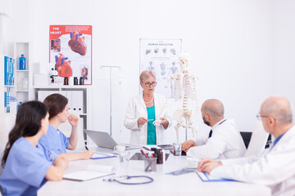

Para el rol del instructor en salud y profundizando más en la simulación clínica, se tienen en cuenta componentes que se relacionan con la educación afectiva integrada en los estudios y en el entrenamiento con base en procesos simulados que mejoran las habilidades requeridas por los instructores en procedimientos que deben ser aplicados a pacientes con el objetivo de mantener su seguridad y evitar el menor riesgo posible.

Es importante que los instructores que manejan las áreas simuladas para entrenamiento en salud tengan presente los siguientes momentos en el proceso de evaluación:

| Slider  CF02_1_1_momentos instructor |
| --- |

*Pirámide de Miller*

Desarrollada en los años 90 como herramienta de evaluación de las competencias que requieren el equipo de talento humano en salud con relación a modelos pedagógicos, es un modelo en forma de pirámide el cual contiene las siguientes bases:

| Infografía interactiva  CF02_1_1_piramide |
| --- |

En el siguiente video de Youtube, donde la secretaría de enseñanza clínica e internado médico de México, se explica la finalidad de la pirámide Miller con sus diferentes niveles de conocimiento:

| Pirámide Miller: |
| --- |

Las modalidades (baja y alta fidelidad, roles, pacientes simulados, etc.) integradas a la simulación, son una herramienta predominante que evalúa las competencias de alto nivel, donde el aprendizaje cognitivo y conductual, forman parte del conjunto de habilidades procedimentales; pero, no existe una sola herramienta que contenga la información sobre todos los niveles de cada competencia.



* 1. **Habilidades de comunicación**

La comunicación es un de los elementos más estudiados desde las distintas áreas del conocimiento, se define como todo proceso complejo en el cual participan varios elementos y herramientas que organizadas hacen que la información llegue a distintos medios de manera dinámica.

En el siguiente video, se comprenderá el concepto básico de comunicación:

| Naturaleza de la comunicación |
| --- |

Hablar de habilidades de comunicación en simulación clínica, es importante para el desarrollo de los planes de estudio de los programas de salud y es fundamental en desarrollo de las competencias básicas que aportan al cumplimiento de los objetivos de toda organización o institución de educación en salud. Desarrollar habilidades de comunicación en ciencias de la salud, necesita que todo aprendiz pueda tener una práctica con simuladores que imitan al paciente y que, bajo observación y orientación del instructor de manera directa, pueda recibir un feedback de manera individual para ser integrado más adelante.

Los programas de formación en salud requieren que, para su adecuada enseñanza en los diferentes grupos de aprendices, se incentive la experiencia vivida de manera directa con el paciente simulado, lo cual cuando es orientado por el instructor de la materia, permite el desarrollo de habilidades las cuales se vuelven interactivas y resultan siendo aplicadas de forma pedagógica entre aprendiz e instructor fortaleciendo la enseñanza y el aprendizaje.

A continuación, en la siguiente figura se evidencia un ejemplo en el cual en cada etapa de simulación son aplicadas las habilidades de comunicación junto a los elementos que las conforman.

**Figura 6**

*Etapas de la simulación*

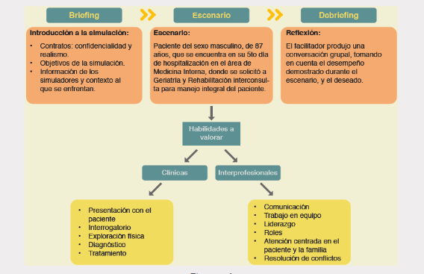

Nota. Escenario de simulación clínica interprofesional sobre delirium mixto en el pregrado de medicina y fisioterapia. Velasco, G. Hernández, L. Daniel, A. (2021).

Una de las habilidades más valoradas en los ambientes de formación, está en las habilidades de comunicación.



Las ventajas de la comunicación en los ambientes simulados permiten difundir el conocimiento y la información entre aprendices e instructores, gracias a las experiencias que permiten determinar los elementos que orientan este tipo de actividad. Teniendo en cuenta los tipos de comunicación, en simulación se debe tener en cuenta en la comunicación verbal elementos como el uso de palabras como fundamento en la interacción, o en la escrita algunas herramientas para la comunicación en informes, correo electrónico, carteles etc.; sin embargo, también está la comunicación no verbal en donde el lenguaje corporal, la voz y sus distintos tonos, gesticulaciones, acompañan los procesos comunicativos determinando seguridad y confianza de cada persona. Aplicando a los campos de la simulación clínica los tipos verbal y no verbal tienen una gran importancia en el desarrollo de las habilidades cognitivas y constructivistas las cuales en el escenario o evento clínico serán necesarias para su aprendizaje.

Otros aspectos considerados en estas habilidades de comunicación están asociados a los procesos ejecutados y encontrados en el diseño curricular, en específico que no sean redundantes en cuanto a contenidos y las asignaturas propuestas en la formación, sino que más bien faciliten la transmisión de la información de forma articulada con las competencias básicas de acuerdo al perfil profesional.

La enseñanza y el aprendizaje mediante la aplicación de habilidades básicas articuladas a la comunicación, permiten que la interacción entre personas sea contextualizada con las experiencias personales comunes del aprendiz, y a la vez que estas habilidades resulten útiles en el proceso de formación tanto en ambientes simulados como en los ambientes reales (ver tabla).

**Tabla 2**

*Escala sobre habilidades de comunicación en profesionales de la salud*

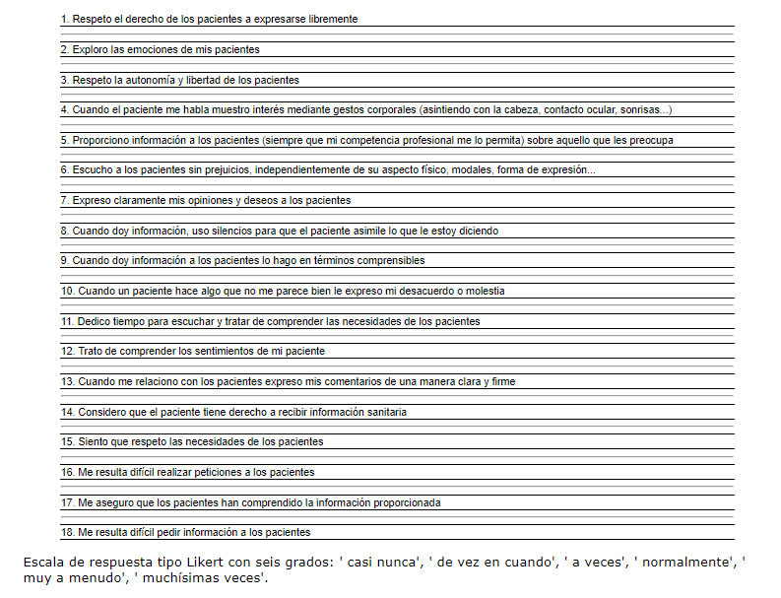

Nota. Escenario de simulación clínica interprofesional sobre delirium mixto en el pregrado de medicina y fisioterapia. Velasco, G. Hernández, L. Daniel, A. (2021).

A continuación se presentan algunos consejos para mejorar la comunicación en el proceso formativo:

| Pasos  CF02_1_2_consejos |
| --- |

Diseñar ambientes de aprendizaje de simulación clínica incorporando el desarrollo excelentes habilidades de comunicación, genera los siguientes beneficios:



Nota. SENA (2022).

* 1. **Planificación y contexto de Simulación Clínica**

La planificación de los escenarios simulados es una etapa importante para el logro de los objetivos formativos. Esta no debe partir únicamente del docente o instructor, sino que debe considerar desde un primer momento los recursos con los cuales cuenta la institución y el perfil del profesional. Para planificar un espacio simulado se proponen los siguientes pasos (ver figura):

**Figura 7**

*Pasos para la planificación y diseño de la simulación clínica*



Nota. Enfermero de simulación. (2020).

Las ideas iniciales surgen de diversos factores que involucran al docente o facilitador de la simulación y el contexto en el que interactúa.

De esta forma, un primer paso es definir las propuestas que surgen a partir de:

* Los datos que brindan las organizaciones.
* Las personas.
* Los documentos que son necesarios para la viabilidad del diseño y construcción del escenario simulado.

A continuación se presentan los tres grupos y sus componentes para la obtención de datos:

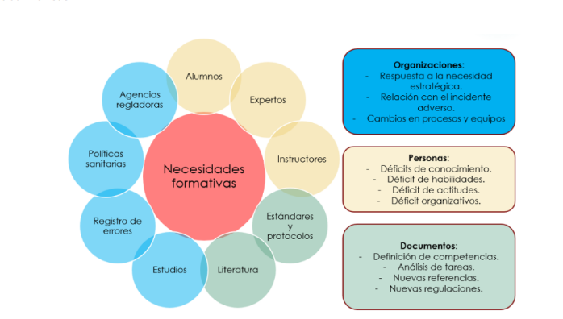

Nota. Enfermero de simulación. (2021).

De forma consecuente se deben analizar las necesidades de la población. En este proceso se tienen en cuenta los factores enunciados anteriormente con el fin de lograr consolidar una propuesta, la cual, debe dar respuesta a la finalidad del curso o programa formativo, y suplir los requerimientos de la población en la cual se desarrolla.



Los objetivos deben estar orientados a los resultados esperados de la formación del profesional, para ello es indispensable tener en cuenta las competencias que deben desarrollarse en el equipo de talento humano en salud. Son diversos los documentos que definen dichas competencias dependiendo de las necesidades de cada país, institución o programa, sin embargo, en función de generar una alineación con los marcos internacionales y en el contexto de la simulación clínica se han propuesto las siguientes:

Para la planificación de la simulación clínica es importante comprender algunas competencias como:

| Pasos  CF02_1_3_planificacion y competencias |
| --- |

Sobre estas competencias se puede hacer énfasis en aquellas que se desarrollan en el espacio simulado. Por ejemplo, en un caso clínico de enfermería una competencia a ser incorporada en el proceso de simulación, para el desarrollo de habilidades procedimentales puede estar relacionada con la adquisición de destrezas para una adecuada punción venosa. Sobre este mismo contexto, se podría proponer sobre la simulación que tiene relación con la comunicación con el paciente, el desarrollo efectivo de la entrevista clínica con el paciente.

Para el diseño de la actividad simulada esta debe partir de los aspectos definidos anteriormente, y con base a ello definir la zona de aplicabilidad del escenario simulado, la cual puede desarrollarse siguiendo lo presentado en la siguiente figura que permite reconocer el significado de la zona 0 a la 4:

**Figura 8**

*Zonas de la simulación clínica*



Nota. SENA (2022).

Después de planificada la actividad se continúa con el diseño del escenario para la simulación, el cual consiste en establecer: los insumos físicos, recursos, equipos, elementos perceptivos (visuales, olfativos, sonoros) y espacios físicos que conformarán el ambiente simulado. Estos elementos del diseño del escenario se escogen de acuerdo a la zona de diseño y al criterio de fidelización que exija la actividad diseñada. Además, no es algo que realiza el docente o instructor con exclusividad, sino que contribuyen expertos, colaboradores y personal de apoyo.

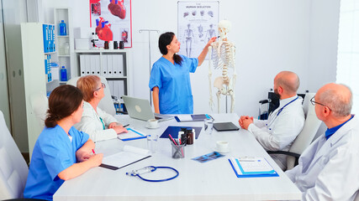

Todos los eventos de simulación clínica están distribuidos en tres partes briefing, simulación, debriefing como a continuación de conceptúa brevemente:

| Slider  CF02_1_3_partes simulacion |
| --- |

* 1. **Tipos de simulación según fidelidad**

La fidelidad en el contexto de la simulación clínica refiere al grado de semejanza entre los ambientes, los comportamientos y las interacciones del espacio simulado con el escenario del contexto real. En ese sentido, la fidelidad no depende únicamente de la tecnología sino de la manera como se presentan y desarrollan los casos y eventos clínicos, de la credibilidad del aprendiz frente a la simulación y de los resultados de aprendizaje.

La fidelidad puede desarrollarse en tres dimensiones (ver figura):

**Figura 9**

*Dimensiones de la fidelidad en simulación clínica*

Nota. SENA (2022).

La relación entre las tres dimensiones permitirá que el escenario simulado sea más fiel a la realidad que se quiere representar. Además, la fidelidad del equipo y la fidelidad ambiental pueden aportar a la construcción de la fidelidad psicológica, pero en ningún momento pueden reemplazarla. Por ello, es elemental que exista una planificación y diseño adecuados a la población y al contexto en el que surge la propuesta de simulación.

La simulación puede ser clasificada según el tipo de fidelidad en tres niveles: simulación de baja fidelidad, simulación de mediana fidelidad y simulación de alta fidelidad, como se puede apreciar a continuación:

| Infografía interactiva  CF02_1_4_nivel simulacion |
| --- |

La elección del nivel de fidelidad en cada tarea dependerá del objetivo de aprendizaje, el tipo de actividad a simular, la complejidad del evento clínico, así como los insumos, materiales o los recursos con los que se cuente. De esta manera no se trata de comparar y de definir que un nivel sea mejor que otro, se trata de distintas maneras de experimentar un espacio de simulación.

* + - 1. **Fases de Simulación Clínica**

De acuerdo con Peter Dieckmann, un ambiente de simulación se define como aquel donde al reunirse varias personas en un espacio o tiempo, pueden realizar actividades que se asemejan a la realidad en torno a un simulador (Elsevier, 2015). Esta práctica social, tiene como fin dar cumplimiento a los objetivos propuestos para el aprendizaje. Peter Dieckmann diseñó un modelo en el cual se puede entender de una manera más clara las actividades realizadas en simulación, dividido en tres (3) fases con ocho (8) momentos diferentes.

Como se mencionó anteriormente sobre el concepto de cada fase o etapa de la simulación clínica, a continuación se explicará con mayor profundización su importancia y aplicación:

| Slide  CF02_2_fases |
| --- |

Dentro de las fases de la simulación, existen algunos momentos que son importantes como se evidencia en el siguiente video (Departamento de Integración de Ciencias Médicas, 2020):

| Fases de la simulación clínica |
| --- |

Los ocho (8) momentos mencionados dentro de las tres (3) fases se presentan en la siguiente figura, es de resaltar que los momentos cinco (5), seis (6) y siete (7) son recomendados para integrar el pensamiento crítico en la formación durante su proceso de ejecución.

**Figura 10**

*Momentos de las etapas en simulación clínica*



Nota. SENA (2022).

* + - 1. **Análisis de necesidades en los procesos de formación**

Para que los procesos de formación cumplan los objetivos esperados y estén en mejora continua es primordial realizar de manera permanente el análisis de necesidades.

Hoy en día los programas académicos, sin importar el nivel de formación: técnico, tecnológico, y profesional, se vienen apoyando en las nuevas tecnologías de la información, permitiendo que los diseños curriculares integren innovación y necesidades reales del sector salud.

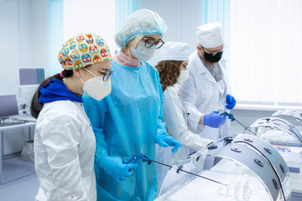

Es así que para fortalecer las competencias de los aprendices, se involucran componentes pedagógicos con escenarios y eventos clínicos simulados que mejorarán los conocimientos adquiridos y las prácticas que algún día tendrán que realizarse de manera real.

Es por ello, que una vez aplicados los procesos de simulación clínica, se deben analizar los resultados del proceso de enseñanza mediante actividades que no solo le conciernen al docente o instructor, sino también al aprendiz:

* Retroalimentación de temas.
* Análisis de los contenidos encontrados en cada escenario.
* La capacidad de resolución frente a casos o eventos clínicos.

Este proceso se constituye en soporte para motivar al aprendiz a alcanzar el objetivo de articular la simulación con el aprendizaje, promoviendo así el desarrollo de habilidades técnicas, comunicativas y de trabajo en equipo y que su apropiación de conocimiento sea de manera escalonada en el cual se evalúe no solo el conocimiento, sino que también, la habilidades frente al cómo se hacen las diferentes actividades en relación con su rol, aplicando primero las habilidades en un ambiente simulado y luego en un ambiente real.



En la siguiente figura se tienen en cuenta los factores que inciden en cada tipo de necesidad para un modelo de simulación clínica:



Nota. SENA (2022).

La realización del análisis mide los resultados de manera significativa frente a los factores encontrados, las necesidades de mejora y los cambios que determinan la experiencia vivida por el aprendiz en los ambientes de simulación.

Como insumo para este tipo de procesos se puede tener en cuenta la pirámide de Kirkpatrick, que es considerado uno de los modelos que permite la evaluación de los programas de entrenamiento de los aprendices, en lo relacionado con la apropiación del conocimiento y los resultados de aprendizaje.

En la siguiente figura se visualizan los cuatro (4) niveles de evaluación según el modelo kirkpatrick:

**Figura 11**

*Modelo de Kirkpatrick*

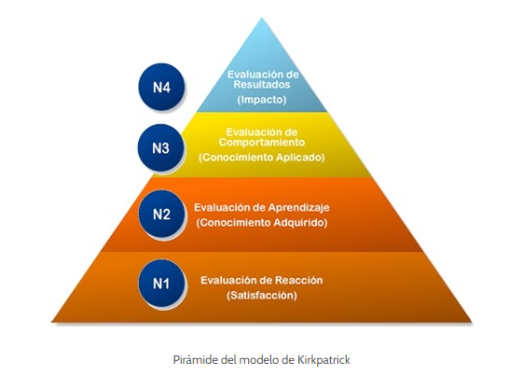

Nota. Tomado de Enfermerodesimulacion. (2020).



**Realidad vs. Ambientes Simulados**

Los ambientes simulados en el aspecto formativo procuran el desarrollo en los aprendices de aquellas competencias técnicas, no técnicas y profesionales que requieren para un desempeño adecuado y eficiente en el momento que deban enfrentarse a ambientes clínicos reales. Sin embargo, el éxito o fracaso de los primeros dependen de diversos aspectos como:

* Recurso humano y recursos económicos.
* Insumos, materiales de la institución.
* Objetivo del simulacros.

En el caso de los ambientes reales el acceso que tienen los programas de salud es en los centros hospitalarios y/o clínicas. Este acceso puede ser difícil, además los aprendizajes se enfrentan a situaciones reales que pueden aumentar la posibilidad de riesgo de los pacientes y de los aprendices.

A continuación, se describen las ventajas y desventajas de cada escenario, tanto simulado como real (ver tabla):

**Tabla 3**

*Beneficios y desventajas de los ambientes de aprendizaje clínicos reales y simulados*

| Tipo de ambiente | Beneficios | Desventajas |
| --- | --- | --- |
| Ambientes clínicos reales | Se presentan situaciones reales con todas las interrelaciones, variables y factores que componen un ambiente clínico. Lo cual en el aspecto pedagógico colabora en la formación del estudiante en escenarios complejos, incluyendo competencias técnicas, no técnicas y profesionales, así como otras habilidades y destrezas. | Puede ser reducido el acceso de los aprendices de programas en salud a las instituciones públicas o privadas hospitalarias o clínicas, para desarrollar sus prácticas formativas.  Existe la posibilidad de generar situaciones de riesgo para los pacientes, que ponen en peligro su integridad y su vida. También, puede afectar la seguridad y confiabilidad del aprendiz frente a su propio concepto como profesional. |
| Ambientes clínicos simulados | Permite el desarrollo de competencias, habilidades y destrezas técnicas y no técnicas por medio de escenarios de bajo riesgo para el paciente.  Posibilitan el *feedback* de las acciones y decisiones del aprendiz en el manejo de las situaciones, lo cual genera apropiación del conocimiento y mejora la concepción del profesional sobre su propia práctica (autoconfianza). | La inserción de la simulación clínica en el currículo de los programas de salud depende de considerables inversiones. Además, su implementación está sujeta a diversos factores que abarcan desde el espacio físico y los objetivos de formación, hasta los insumos y el tipo de simulador.    En ocasiones (dependiendo el tipo de simulador), los aprendices no tienen la posibilidad de considerar los aspectos emocionales y afectivos de sus pacientes.  Aunque ayude al profesional a construir seguridad y confianza, en exceso puede ser perjudicial cuando el aprendiz se enfrenta a ambientes reales. |

Nota. SENA (2022).

También, existen otras propuestas como la que plantea Cristopher Roussin (2017) quien define la Zona 4 de la simulación clínica como un escenario que sucede en ambientes reales, pero en articulación con las fases y estrategias de los ambientes simulados. De esta manera, se pueden obtener experiencias en las cuales se realiza el debriefing, que permite reflexionar sobre la práctica desarrollada y de esta manera generar una transición segura entre ambos ambientes.

* + - 1. **Diseño y aplicación de escenarios de Simulación Clínica**

Los escenarios sirven como herramientas que contextualizan las condiciones de la simulación, dependiendo del tipo de objetivo, estos pueden cambiar en complejidad y tiempo. Es importante que los escenarios de simulación estén orientados por objetivos definidos exhaustivamente para que las actividades, guiones y recursos empleados permitan construir una experiencia realista y de alta fidelidad. De hecho, entre más realista sea la práctica clínica, mayor será el éxito formativo, y de esta manera se garantizará la apropiación de conocimientos, habilidades o destrezas en el personal de salud.

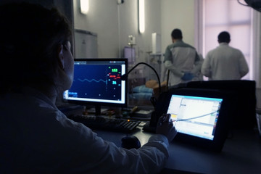

Sin embargo, también son importantes los resultados de las interacciones entre los participantes, el ambiente simulado y los objetivos propuestos. Teniendo esto en cuenta, los espacios de simulación pueden ser adecuados o transformados de acuerdo a la evidencia final, es por esto que posterior a cualquier experiencia, la evaluación del diseño y retroalimentación de la práctica clínica son fundamentales para ajustar los procesos y lograr el cumplimiento de la formación.

Antes de diseñar un espacio simulado es importante tener en cuenta (ver figura):

**Figura 12**

*Aspectos que anteceden el diseño de una simulación* 

Nota. SENA (2022).

Posteriormente para planificar y desarrollar el espacio simulado se puede emplear una plantilla que colabore en el montaje del espacio simulado. En la literatura de la simulación clínica existen diversos formatos para ello, pero pueden variar dependiendo de la institución, de sus objetivos, su infraestructura, entre otros factores.

Sin embargo, entre todos estos pueden encontrarse elementos en común como:

| Pasos  CF02_4_elementos de un formato |
| --- |

Además, es ineludible la construcción de un guion o libreto, el cual sirve de base para toda la experiencia de la simulación, orienta las situaciones, prevé los roles y conduce a los participantes en las actividades que deben realizar. Asimismo, contiene acciones de ajuste o modificadores como los *life savers* (recursos salvavidas) que ayudan a cambiar o redireccionar la escena, en función a cumplir el resultado esperado.

Antes de la simulación se realiza el *prebriefing*, en el cual se brinda la información y los antecedentes necesarios para el desarrollo del ambiente.

En este punto también se distribuyen los roles y actividades que deben desarrollarse. Cuando la simulación inicia, la tarea del instructor o facilitador es conducir el evento clínico, observar y consignar las acciones de los participantes, manipular el simulador según la intención de la formación. También, los participantes pueden encontrarse con ruidos o señales que son aspectos que aparecen durante el desarrollo del espacio y propenden por orientar y redirigir a los aprendices. Estos pueden ser estímulos auditivos, visuales u olfativos o también un comentario, pregunta o pista del instructor o simulador. De esta manera se procura controlar el ambiente de simulación para el logro efectivo del aprendizaje.

Al terminar el evento simulado es importante que se genere el proceso de evaluación, que no solo comprende la estrategia del *feedback* y la etapa de *debriefing,* sino que también procura valorar aspectos como la orientación que brinda el instructor o facilitador y el ambiente de simulación *per se.*

En el siguiente documento se puede apreciar un resumen sobre los criterios de evaluación que se pueden tener en cuenta:

| Criterios de evaluación en una simulación clínica |
| --- |

A continuación se exponen tres (3) tipos de diseños y aplicación del *prebriefing*:

| Acordeon  CF02_4_diseño y aplicacion |
| --- |

Es indispensable que el *debriefing* se realice en su totalidad y que no se menosprecie dentro de todo el escenario simulado. Sin una adecuada retroalimentación el logro de los objetivos formativos puede verse afectado, y por lo tanto todo el proceso de educación.

**D. SÍNTESIS**

A través del siguiente mapa, se podrá ver la conceptualización abordada en este componente formativo, la cual resume de manera puntual lo visto en este:

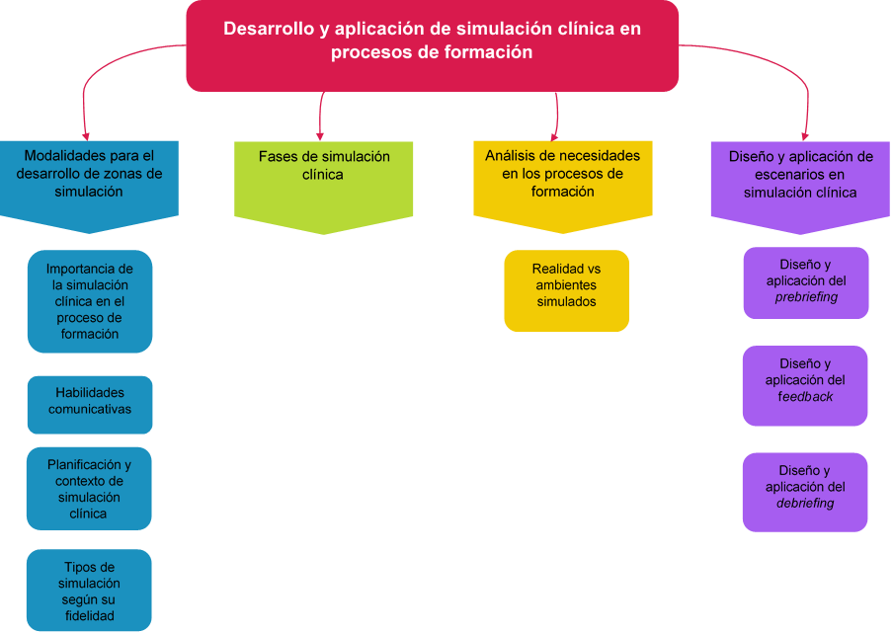

1. **ACTIVIDADES DIDÁCTICAS (Se debe incorporar mínimo 1, máximo 2)**

| DESCRIPCIÓN DE ACTIVIDAD DIDÁCTICA | |
| --- | --- |
| Nombre de la Actividad | Escenarios, desarrollo y aplicación de Simulación Clínica |
| Objetivo de la actividad | Afianzar conocimientos en las temáticas de simulación clínica como estrategia didáctica teniendo en cuenta los niveles, tipos, fases y metodologías de acuerdo a las guías de práctica simulada para comprender la implementación de programas formativos de esta especialidad. |
| Tipo de actividad sugerida | Falso o Verdadero |
| Archivo de la actividad  (Anexo donde se describe la actividad propuesta) | Actividad_didactica_02 |

1. **MATERIAL COMPLEMENTARIO:**

| Tema | Referencia APA del Material | Tipo de material  (Video, capítulo de libro, artículo, otro) | Enlace del Recurso o  Archivo del documento o material |
| --- | --- | --- | --- |
| 1.2. Habilidades comunicativas | Ruiz Moral, R. Caballero Martínez, F. García de Leonardo, C. Monge, D. Cañas, F. Castaño, P. (2017). Enseñar y aprender habilidades de comunicación clínica en la Facultad de Medicina. La experiencia de la Francisco de Vitoria (Madrid). *Educación Médica*. Volumen 18, Issue 4, October–December, p. 289-297. <https://www.sciencedirect.com/science/article/pii/S1575181317300736> | PDF | <https://www.sciencedirect.com/science/article/pii/S1575181317300736> |
| 2. Teorías de la Simulación Clínica | Armijo Rivera, S. (2.021). Teorías para la inserción curricular de la Simulación Clínica*. Manual para la inserción curricular de simulación.* Universidad del desarrollo. <https://medicina.udd.cl/files/2021/05/C3-Teorias-para-insercion-curricular-de-simulacion-clinica.pdf> | PDF | <https://medicina.udd.cl/files/2021/05/C3-Teorias-para-insercion-curricular-de-simulacion-clinica.pdf> |

1. **GLOSARIO:**

| TÉRMINO | SIGNIFICADO |
| --- | --- |
| *Briefing* | Información e indicaciones dadas a los profesionales o pacientes simulados que participan en un escenario que permite prepararse completamente para las interacciones con los participantes. |
| *Debriefing* | Proceso formal, colaborativo, reflexivo dentro de la actividad de aprendizaje con simulación. |
| Educación Interprofesional | Entorno educativo en el que los estudiantes de dos o más profesiones aprenden acerca de, desde y entre sí para permitir una colaboración efectiva y mejorar los resultados en salud |
| Escenario clínico | Plan esperado del potencial desarrollo de eventos en una experiencia clínica simulada. Incluye el contexto para la simulación. |
| *Feedback* | Actividad en la que la información se retransmite a un estudiante, con la intención de mejorar la comprensión de conceptos o aspectos del desempeño. |
| Fidelidad conceptual | Asegura que todos los elementos del escenario se relacionan entre sí de una manera realista además de integral. |
| Modelo Interactivo o simulación | Simulador de situación, práctica o conjunto de acciones que permite el aprendizaje que varían de acuerdo a la participación humana. |
| Observación | Método de Debriefing, donde se declara lo que se observa en la ejecución de la simulación. |
| *Prebriefing* | Sesión de información u orientación realizada antes del inicio de una actividad de simulación en la que se dan instrucciones o información preparatoria a los participantes. |
| Realidad virtual | Uso de la tecnología informática para crear un mundo tridimensional interactivo en el que los objetos tienen una sensación de presencia espacial; ambiente, entorno virtual y mundo virtual son sinónimos de realidad virtual. |
| Simulación en salud | Técnica que crea una situación o ambiente para permitir que las personas experimenten una representación de un evento de atención en salud real con el propósito de practicar, aprender y evaluar. |
| Tipología | Clasificación de diferentes métodos o equipamientos educativos; por ejemplo, modelos tridimensionales, software de computadora, pacientes estandarizados, entrenadores de habilidades por partes o simuladores de pacientes de alta fidelidad. |
| Robótica | Rama de la tecnología que se dedica el diseño, construcción, operación, disposición estructural, entre otras. Combinada en diversas disciplinas como: informática, inteligencia artificial, ingeniería de control y física. |

1. **REFERENCIAS BIBLIOGRÁFICAS:**

Ayala, J. Romero, L. Alvarado, A. Gabriela Silvana Cuvi. (2019). La simulación clínica como estrategia de enseñanza-aprendizaje en ciencias de la salud. *Revista Metro Ciencia* 27(1): 32-38. <https://revistametrociencia.com.ec/index.php/revista/article/view/60/60>

Center for Medical Simulation. (2019). *Evaluación del Debriefing para la Simulación en Salud (EDSS).* <https://harvardmedsim.org/wp-content/uploads/2019/05/Manual-de-trabajo-EDSS-VALIDADO.pdf>

Concepto definicion. (2022). *Simulación.* <https://conceptodefinicion.de/simulacion/>

Departamento de Integración de Ciencias Médicas. (2020). *Etapas de la Simulación Clínica.* [Video] YouTube. <https://www.youtube.com/watch?v=5Nng3DX3fTY>

Enfermero de simulación. (2020). La simulación clínica no es un juego. Parte II. De la teoría a la emoción. <https://enfermerodesimulacion.com/2020/06/21/lasimulacionnoesunjuegoparteii/>

Fernández-Quiroga, M. Yévenes, V. Gómez, D. Villarroel, E. (2017). Uso de la simulación clínica como estrategia de aprendizaje para el desarrollo de habilidades comunicacionales en estudiantes de medicina. *FEM: Revista de la Fundación Educación Médica*. 20(6), 301-304. https://dx.doi.org/10.33588/fem.206.921

Piña-Jiménez, I. Amador-Aguilar, R. (2015). La enseñanza de la enfermería con simuladores, consideraciones teórico-pedagógicas para perfilar un modelo didáctico. *Enfermería Universitaria*. Vol. 12. Núm. 3.

páginas 152-159 (Julio – Septiembre). <https://www.elsevier.es/es-revista-enfermeria-universitaria-400-articulo-la-ensenanza-enfermeria-con-simuladores-S1665706315000445>

Roussin, C., J.(2017)*.* SimZones: An Organizational Innovation for Simulation Programs and Centers*.*  *Academic Medicine*. August - Volume 92 - Issue 8 – p. 1114-1120. <https://journals.lww.com/academicmedicine/fulltext/2017/08000/simzones__an_organizational_innovation_for.29.aspx>

Secretaria de enseñanza clínica, internado y servicio social. (2014). *Pirámide Miller*. [Video] YouTube. <https://www.youtube.com/watch?v=mI9kSPBl_6Q&t=6s>

UNAL. (2021). *Laboratorio de Simulación*. [Video] YouTube. <https://www.youtube.com/watch?v=o0YMDo1qjk0>

Velasco, G. Hernández, L. Daniel, A. (2021). Escenario de simulación clínica interprofesional sobre delirium mixto en el pregrado de medicina y fisioterapia*. Investigación en educación médica.* Vol. 10, núm. 40, pp. *29-36.* <https://www.redalyc.org/journal/3497/349770251004/html/>

1. **CONTROL DEL DOCUMENTO**

|  | Nombre | Cargo | Dependencia | Fecha |
| --- | --- | --- | --- | --- |
| Autor (es) | Efraín Gómez Matamoros | Experto Temático | Regional Distrito Capital - Centro de Formación de Talento Humano en Salud | Octubre de 2022 |
| Claudia Milena Hernández Naranjo | Diseñadora Instruccional | Regional Distrito Capital - Centro de Gestión Industrial | Octubre de 2022 |
| Carolina Coca Salazar | Asesora Metodológica | Regional Distrito Capital- Centro de Diseño y Metrología | Noviembre de 2022 |
| Rafael Neftalí Lizcano Reyes | Responsable Equipo Desarrollo Curricular | Regional Santander - Centro Industrial del Diseño y la Manufactura | Noviembre de 2022 |
| Jhon Jairo Rodríguez Pérez | Corrector de estilo | Regional Distrito Capital - Centro de Diseño y Metrología | Noviembre de 2022 |

1. **CONTROL DE CAMBIOS**

**(Diligenciar únicamente si realiza ajustes a la Unidad Temática)**

|  | Nombre | Cargo | Dependencia | Fecha | Razón del Cambio |
| --- | --- | --- | --- | --- | --- |
| Autor (es) |  |  |  |  |  |